Via Leano-Stufe 50/35/15 Muschelkalk gebr./kugelgestr.

KANN Baustoffwerke

Eigenschaften

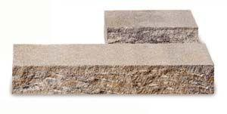

GTIN:

4024991669929

HAN:

670055

Bewertungsgruppe Rutschgefahr

R 13

Farbton

beige, grau

Oberfläche

gebrochen, kugelgestrahlt, rau

Produkt

Blockstufe

Werkstoff

Beton

Stufenbreite (m)

0,35

Chemische Beständigkeit

tausalzbeständig

Stufenhöhe (mm)

150,00

Stufenlänge (m)

0,50

Erfüllt Richtlinie

RiBoN

Systemfamilie

Via Leano®

Eigenschaften

Stoß gebrochen